CAHIER DES CHARGES

JAVA

Projet Carnet d’adresses



|  |  |  |  |
| --- | --- | --- | --- |
| Kévin DIEZ | Vincent TESCARI | Olivier WELTER | Vincent BRITELLES |
| **Auteur** | **Auteur** | **Auteur** | **Formateur** |

SOMMAIRE

1 introduction 3

2 DESCRIPTION DU PROJET 3

2.1 Objectif 3

2.2 Description générale 3

3 DECRIPTION DES FONCTIONNALITES 4

3.1 Saisir un nouveau contact 4

3.2 Sauvegarder un contact 4

3.3 Recherche de contact 4

3.4 Afficher les contacts 4

4 CAS D’UTILISATION 5

5 Story board 6

5.1 Accueil 6

5.2 Saisie 7

# introduction

Ce document a pour but de présenter de façon succincte l’architecture applicative et technique mise en œuvre pour la réalisation du projet clôturant le module JAVA. Il s’articulera autour des points suivants :

* La description générale de l’application
* La description des fonctionnalités
* La description des cas d’utilisation
* Le story board

# DESCRIPTION DU PROJET

## Objectif

Répondre aux besoins et contraintes imposés par l’énoncé du projet dans le respect des délais et du budget préalablement établis.

## Description générale

L’application permettra de gérer un carnet d’adresses, d’y ajouter de façon illimité des contacts, de sauvegarder et restaurer l’ensemble des données dans un fichier et proposera également une fonction de recherche par nom.

# DESCRIPTION DES FONCTIONNALITES

## Saisir un nouveau contact

Un bouton « ajouter contact » situé sur la fenêtre principale affichera un formulaire de saisie comprenant les champs :

* Nom
* Prénom
* Téléphone mobile
* Téléphone fixe
* Adresse postale
* Adresse mail personnelle
* Adresse mail professionnelle

## Sauvegarder un contact

En bas du formulaire contact, un bouton « Enregistrer » permettra de sauver les données du contact dans le fichier data.

## Recherche de contact

Sur la fenêtre principale, un champ de saisie de texte permettra d’effectuer une recherche par nom et prénom dans le fichier data.

## Afficher les contacts

Dans la fenêtre principale, l’ensemble des contacts sera affiché sous forme de liste ou seulement ceux spécifiés dans la recherche.

# CAS D’UTILISATION

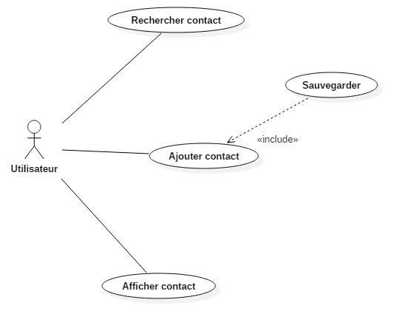

# Story board

## Accueil

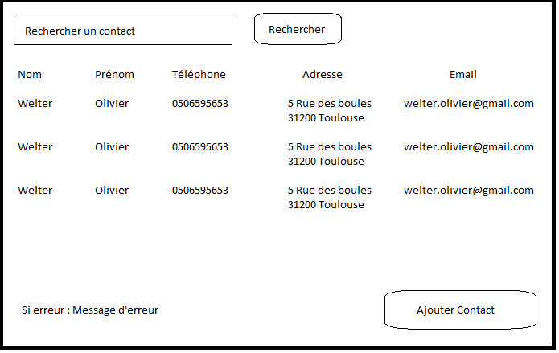

## Saisie

